Détection d’une exoplanète : les vitesses radiales et le transit

Atelier de Recherche Encadrée : Gravité (groupe7)

**Bruno Ferrari**

**Yacine Mostefai**

**Mathieu Markovitch**

**Clément Delmas**

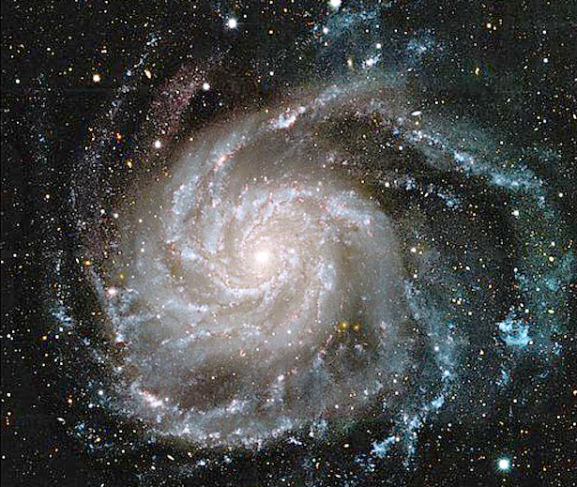

L1-MIPI21 (PEIP1-A)

*2016-2017*

Sommaire

* Introduction
* Le système étoile-exoplanète
* La méthode des vitesses radiales
* La méthode du transit
* Nos codes
* Ouverture
* Conclusion
* Sources

Introduction

Aussi appelées planètes extrasolaires, les exoplanètes sont des planètes situées en dehors du système solaire : elles gravitent autour d’une autre étoile de le Soleil, ou dans certains cas autour d’un trou noir (cas que nous ne traiterons pas).

A l’heure actuelle, on recense 3586 exoplanètes. 156 d’entre elles ont une masse inférieure à huit masses terrestres : elles sont probablement telluriques et possèdent peut-être une atmosphère. Ce sont ces planètes qui suscitent l’intérêt des astrophysiciens car c’est sur celles-ci que la vie est susceptible de se développer.

Bien qu’il n’existe pas de méthode directe pour détecter ces exoplanètes, certains phénomènes physiques permettent toutefois de déceler leur présence de manière indirecte. Nous étudierons en particulier les deux méthodes principales de détection d’exoplanètes : les **vitesses** **radiales** et le **transit**.

Le système étoile – exoplanète

Une étoile, dans la mesure où elle possède une exoplanète à proximité de sa position dans la Voie Lactée constitue alors un système. Subissant la force gravitationnelle de l’exoplanète (la même qu’elle fait subir à cette exoplanète, troisième loi de Newton), l’étoile voit son orbite modifiée.

L’étoile étant bien plus massive que l’exoplanète, le centre de gravité de ce système étoile-exoplanète se trouve bien plus près du centre de gravité de l’étoile que du centre de gravité de l’exoplanète.

Par conséquent, l’orbite de l’étoile autour du centre de gravité est bien moins importante que celle de l’exoplanète.

*Schéma représentatif d’un système étoile-exoplanète :*

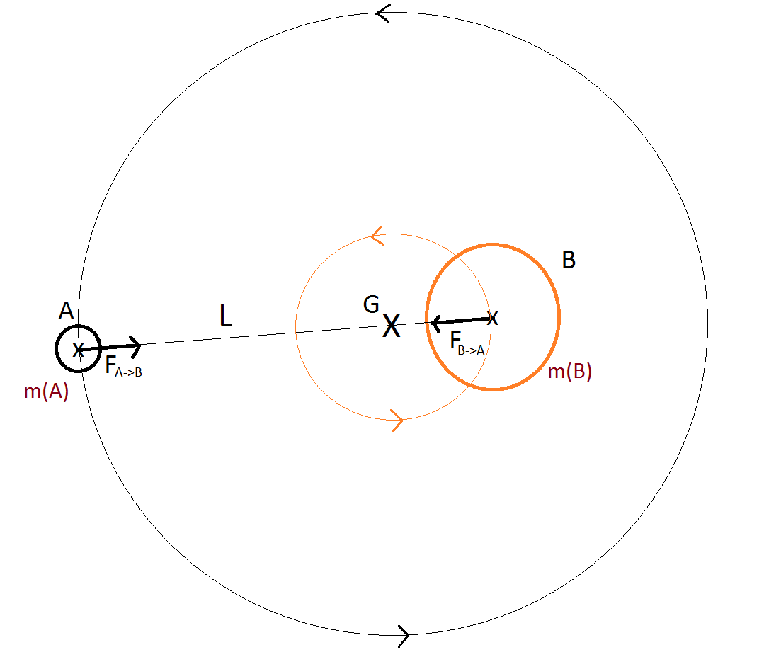

Légende du schéma :

* A : exoplanète
* B : étoile
* G : centre de gravité du système
* L : distance (constante) entre les centres de gravité de l’étoile et de l’exoplanète
* m(A) : masse de l’exoplanète
* m(B) : masse de l’étoile
* FA->B: force exercée par l’exoplanète sur l’étoile
* F B->A: force exercée par l’étoile sur l’exoplanète

*A noter* : FA->B = F B->A

Résumé du travail sur SalsaJ

Nos codes

Grâce à la programmation en Python, nous avons pu modéliser…

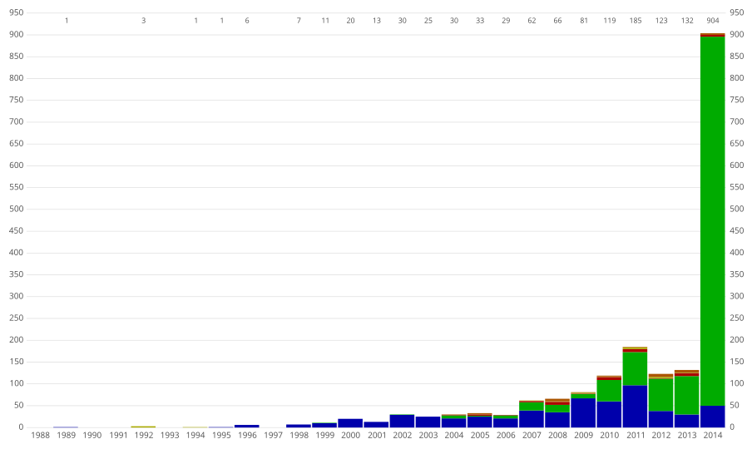

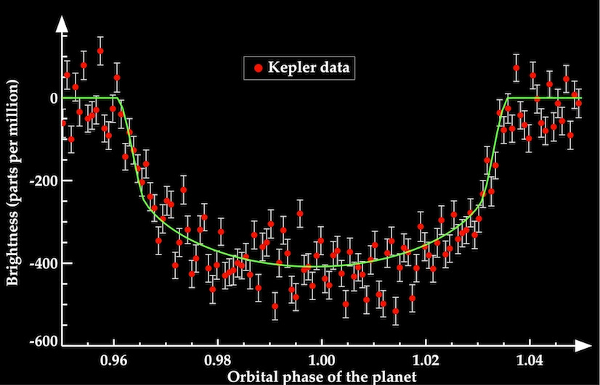

« Astrophysics is a field where observers generally lead

and theorists follow behind »

Martin J. Rees ( 1997)

Sources

Grande quantité d’informations sur les exoplanètes découvertes avec des mises à jour fréquentes sur **ces sites** :

[*http://exoplanet.eu/*](http://exoplanet.eu/)

[*http://exoplanetarchive.ipac.caltech.edu/*](http://exoplanetarchive.ipac.caltech.edu/)

[*http://www.astrocaw.eu/ephemerides/compteur-dexoplanetes/*](http://www.astrocaw.eu/ephemerides/compteur-dexoplanetes/)

**Observatoire de Paris** :

[*http://www.lesia.obspm.fr/-Exoplanetes-et-origine-des-.html*](http://www.lesia.obspm.fr/-Exoplanetes-et-origine-des-.html)

**Articles** :

François BOUCHY, *Détection des exoplanètes par mesures de vitesses radiales*, 2005

J. CABRERA, F. BOUCHY et al., *Transiting exoplanets from the CoRoT space mission*, 2015 (IAP…)

Françoise COMBES, *Comment l’informatique a révolutionné l’astronomie,* Le Monde, 2014

David DARLING, *Radial Velocity Method*, 2007

Olivier ESSLINGER, *Les méthodes de détection d’exoplanètes,* 2017, [*https://www.astronomes.com*](https://www.astronomes.com)

M. GILLON et al., *Seven temperate terrestrial planets around the nearby ultracool dwarf star TRAPPIST-1* – Nature, 2017

Antoine LABEYRIE, Targets for Space-Based Interferometry, décembre 1992 (ESA), ainsi que son cours au Collège de France - *Astrophysique observationnelle* (1991-2014)

Michael PERRYMAN, The Exoplanet Handbook, 2011

Alexandre SANTERNE, [*La caractérisation des exoplanètes en transit par vélocimétrie radiale*](http://www.theses.fr/2012AIXM4800), 2012 (Thèse sous la direction de François BOUCHY)